**Mối quan hệ dữ liệu**

1. **Mô hình dữ liệu quan hệ (Relational Data Model)**

Mô hình dữ liệu quan hệ bao gồm một hoặc nhiều quan hệ (Relation). Thực thể và thuộc tính trong mô hình ERD trở thành quan hệ và thuộc tính của quan hệ. Mối kết hợp sẽ trở thành khoá ngoại.

VD: MON_HOC (MaMon, TenMon, SoTinChi)

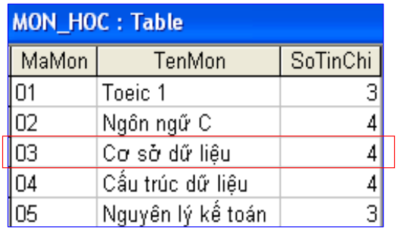

* Ký hiệu:

+ Quan hệ: dùng các ký tự in hoa Q, R, S.

+ Quan hệ Q có tập thuộc tính {A1,A2,..,An}: Q(A1,A2,..,An)

VD: CONNGUOI thì sẽ có rất nhiều thuộc tính như tay - chân - mắt - mũi, .. , và tập các thuộc tính này ta gọi là quan hệ.

1. **Khóa quan hệ**
2. Khóa chính

X được gọi là khoá chính của quan hệ Q nếu giá trị (ít thuộc tính) trên X phân biệt giữa các bộ. Mỗi quan hệ chỉ được khai báo một khoá chính.

Khóa chính là tập của 1 hoặc nhiều thuộc tính của thực thể có ít thuộc tính nhất để có thể phân biệt giữa các bộ với nhau. Và thuộc tính nào tham gia vào một khóa ta gọi là thuộc tính khóa.

VD: Thực thể HOCVIEN(Mahv, Hoten, Ngsinh, Noisinh)

Các bộ khóa có thể là:

+ {Mahv}

+ {Mahv,Hoten}

+ {Hoten};{Noisinh,Hoten}

* Bộ khóa ít thuộc tính nhất để phân biệt các bộ: {Mahv}
* Mahv sẽ là khóa chính

1. Khóa ngoài

* Khóa ngoại là sự tham chiếu giữa các thuộc tính của hai quan hệ với nhau, với điều kiện các thuộc tính đó phải có cùng tính chất như kiểu dữ liệu, chiều dài ....
* Cho 2 quan hệ Q và R. X được gọi là khoá ngoại của R nếu X là thuộc tính của R và X là khoá chính của Q. Tên thuộc tính trên khóa ngoại và khóa chính có thể khác nhau

VD:

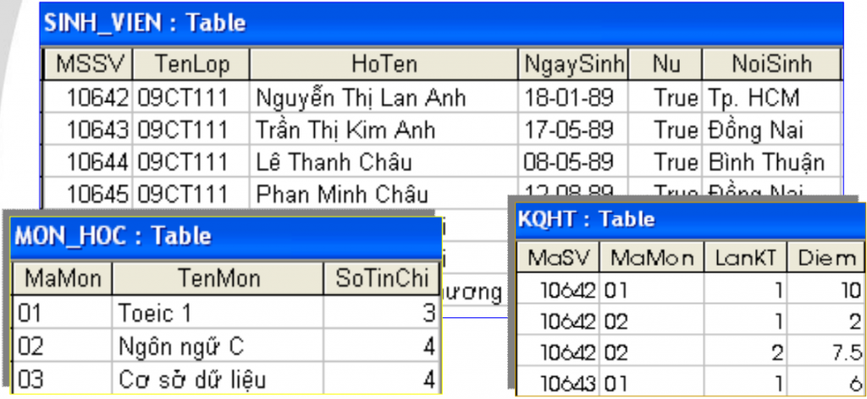

1. Quy tắc chuyển đổi ERD sang mô hình dữ liệu quan hệ
2. Tập thực thể

Mỗi thực thể chuyển thành một quan hệ cùng tên và danh sách thuộc tính. Thuộc tính khoá trở thành khoá chính của quan hệ.

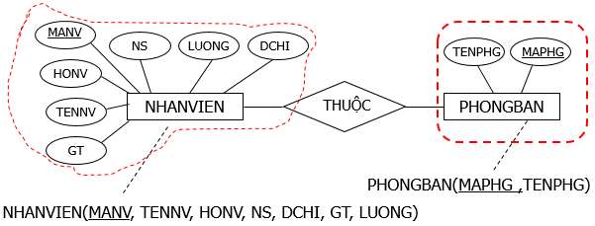

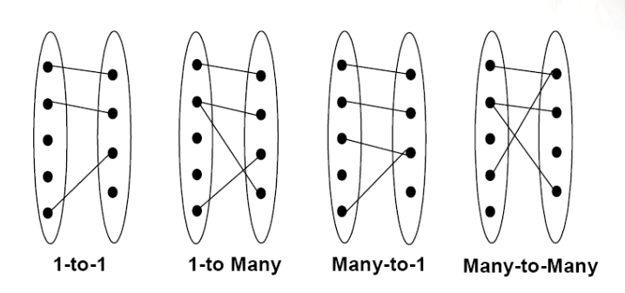

**Mối quan hệ liên kết giữa các thực thể**

1. Mối kết hợp 1 – 1

Thuộc tính khoá bên này làm khoá ngoại bên kia hoặc ngược lại.

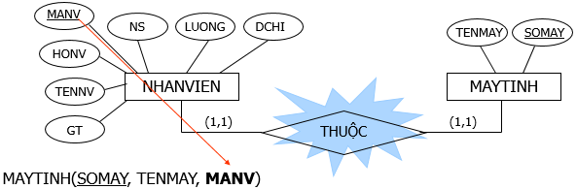

NHANVIEN**(MANV, HONV, TENNV, GT, NS, LUONG, DCHI)**

MAYTINH(SOMAY, TENMAY, MANV)

1. Mối quan hệ 1 – n ( 1 – nhiều )

Thuộc tính khoá bên thực thể 1 làm khoá ngoại bên thực thể nhiều – n

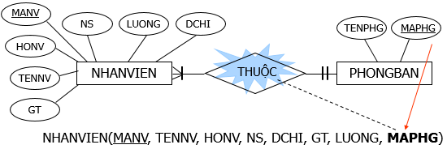

**NHANVIEN(MANV, HONV, TENNV, GT, NS, LUONG, DCHI, MAPHG) (N)**

**PHONGBAN(MAPHG, TENPHG) (1)**

1. Mối kết hợp n – n ( nhiều – nhiều )

Chuyển thành thực thể mới (quan hệ mới) có khoá chính gồm 2 thuộc tính khoá của 2 thực thể n; thuộc tính mối kết hợp (nếu có) trở thành thuộc tính của quan hệ mới.

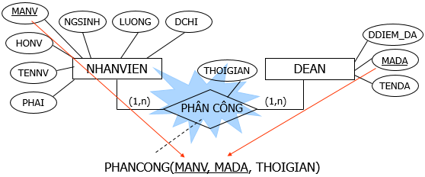

NHANVIEN(MANV, HONV, TENNV, PHAI, NGSINH, LUONG, DCHI)

DEAN(MADA, TENDA, DDIEM_DA)

NHANVIEN_DEAN = PHANCONG(MANV, MADA, THOIGIAN)

1. Mối kết hợp 3 ngôi (Ba thực thể tham gia vào mối kết hợp)

Chuyển thành thực thể mới - quan hệ mới, có khoá chính gồm 3 thuộc tính khoá của 3 thực thể tham gia mối kết hợp. Thuộc tính mối kết hợp (nếu có) trở thành thuộc tính của quan hệ mới.

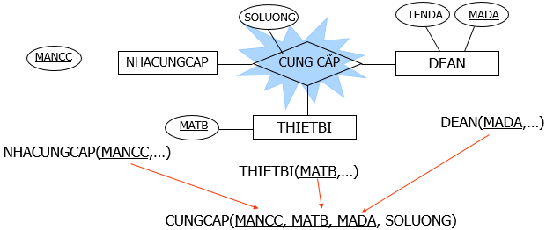

1. Thuộc tính đa trị (Thuộc tính có nhiều giá trị cho một thể hiện)

Chuyển thành quan hệ mới có khoá chính gồm thuộc tính đa trị và thuộc tính khoá của thực thể. Sau khi chuyển thành quan hệ mới, thuộc tính đa trị sẽ biến mất khỏi thực thể cũ.

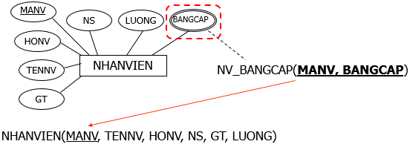

1. Mẫu:

Xây dựng các mô hình quan hệ:

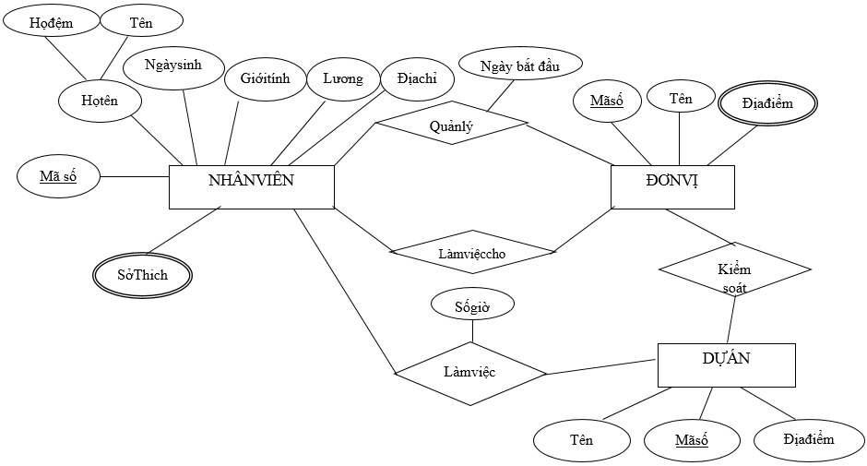

NHANVIEN(MASO,HODEM, TEN, NGAYSINH, GIOITINH,LUONG, DIACHI)

DONVI(MASO, TEN )

DONVI_DIADIEM(MASODV, DIADIEM)

DUAN(TEN, MASO, DIADIEM, MASODV)

NV_SOTHICH(MASO,SOTHICH)

NHANVIEN_DONVI = QUANLI(MASONV , MASODV ,NGAYBATDAU)

NHANVIEN_DUAN = LAMVIEC(MASONV, MASODA, SOGIO)

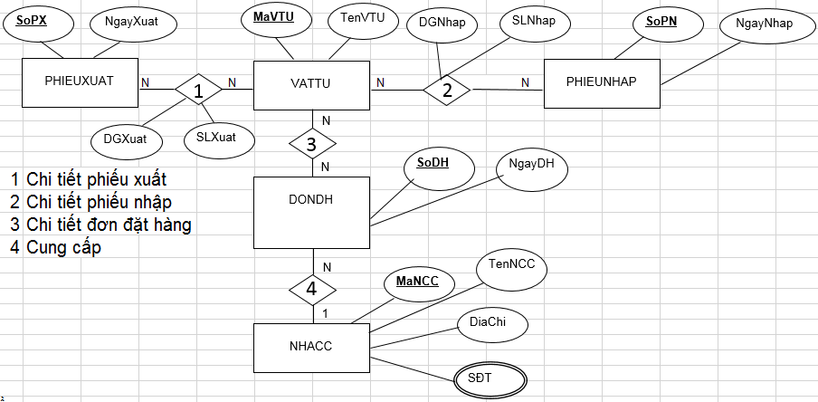

PHIEUXUAT(SoPX,NgayXuat)

VATTU(MaVTU,TenTU)

PHIEUXUATCHITIET(SoPx,MaVTU,DGXuat,SLXuat)

PHIEUNHAP(SoPN,NgayNhap)

PHIEUNHAPCHITIET(MaVTU,SoPN,DGNhap,SLNhap)

DONDH(SoDH,NgayDH,MaNCC)

DONDATHANGCHITIET(MaVTU,SoDH)

NHACC(MaNCC,TenNCC,DiaChi)

NHACC_SDT(MaNCC,SDT)